SAISON 2011 – 2012
CLASSEMANT DU GLAND’OR
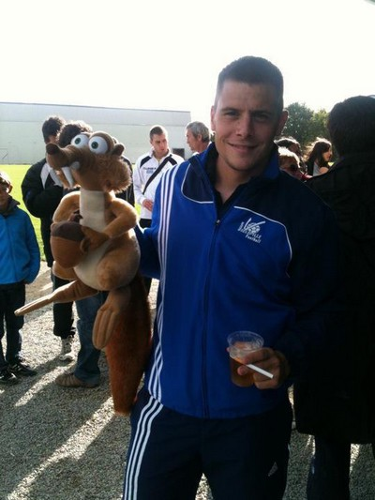
Morgan RICHARD
Elu GLAND'OR de la saison 2011-2012
Parce qu'il la bien mérité quand même!!! :)

Classement :
1 - Morgan RICHARD - 4 votes
2 - Vladimir MASSIAU - 3 votes
3 - Alexandre SAGE - 3 votes
...

